Kielce, dnia 3.06.2025 r.

Informacja nr 1 dla Wykonawców oraz zmiana treści Zaproszenia

Dotyczy postępowania: „Dostawa i montaż szklanej ścianki działowej w budynku Szkół ZDZ w Nowym Mieście nad Pilicą”.

Zamawiający dokonuje zmiany treści Zaproszenia w ten sposób że: dodaje rysunek poglądowy ścianki w Załączniku nr 1 Opis Przedmiotu Zamówienia.

Nowy Opis Przedmiotu Zamówienia stanowi załącznik nr 1 do niniejszej informacji.

Powyższa zmiana treści Zaproszenia stanowi jej integralną część i nie powoduje przedłużenie terminu składania ofert.

Załącznik nr 1

OPIS PRZEDMIOTU ZAMÓWIENIA

- Przedmiotem zamówienia jest:
Wykonanie, montaż, wypoziomowanie ścianki działowej w pracowni logistycznej o konstrukcji ścianki wykonanej z profili aluminiowych Aluplast Ideal 4000.
- Wypełnienie częściowe pakietem szybowym z dwóch warstw szyby – szkło bezpieczne o grubości 4 mm, które są oddzielone ramką o grubości 16 mm o wartości izolacyjności akustycznej Rw (C;Ctr)=30(-1;-4) dB oraz częściowo panelem PCV grubości 24 mm brak okleiny.
- W ściance należy przewidzieć drzwi rozwierane dwuskrzydłowe o szerokości skrzydła głównego w świetle ościeżnicy minimum 900 mm oraz wysokości w świetle minimum 2000 mm, drzwi nie powinny mieć progów, drzwi wyposażone w zamek i klamkę. Orientacyjne wymiary ścianki przedstawiono na załączniku graficznym – rysunku poglądowym konstrukcji ścianki *
- Wymiary ścianki: długość ścianki - 5640 mm, wysokość ścianki - 2905 mm – zgodnie z rysunkiem poglądowym konstrukcji ścianki,
- System profili: IDEAL 4000,
- Rodzaj drzwi: IDEAL 4000 POŚREDNIE
- Łącznik H 140267 + 1 x STAL Biały Brak okleiny,
- Łącznik statyczny ALUPLAST 120219 + 2 x wzmocnienie biały brak okleiny,
- Klamka TW drzwiowa Victory K: biały,
- 120850 Listwa przyszybowa Rondo biały U: czarna,
- 120850 Listwa przyszybowa Rondo biały U: czarna,
- Poprzeczka: słupek stały ID 4000 140041 84 mmbiały brak okleiny : czarna,
- Słupek ruchomy: Słupek ruchomy ID4000 14066 64 mm biały brak okleiny U: czarna
- Słupek stały ID 4000 140041 84 mm biały brak okleiny U: czarna,
- Okucie kwatery: R 2xKLAMKA DRZWIOWA zasuwnica ster. kluczem (3550),
- Okucie kwatery: RS BIERNE do 2xKLAMKA DRZWIOWA ster. kluczem (3551),
- Wysokość klamki: 1088 mm,
- Rodzaj drzwi: IDEAL 4000 POŚREDNIE,
- Typ: RM140x01 + SK140x31 na zew z progiem ALU
- Brak okleiny,
- Kolor uszczelki: czarna,
- Rodzaj okuć: ROTO NX,
- Kolor osłonek: Biały R07_2,
- Elementy dodatkowe: listwa podparapetowa – transportowa, uchwyt transportowy.

W ramach przedmiotu zamówienia Wykonawca zobowiązany jest do:
- Naprawy istniejących elementów budynku, tynków, okładzin ścian w które nastąpi ingerencja lub ulegną uszkodzeniu w trakcie prowadzenia prac.
- Przed przystąpieniem do prac należy starannie zabezpieczyć wszelkie elementy mogące ulec zabrudzeniu lub uszkodzeniu
- Realizowanie robót w sposób umożliwiający użytkowanie obiektu zgodnie z jego przeznaczeniem.
- Doprowadzenia terenu budowy i jego otoczenia do należytego stanu i porządku po zakończeniu wszystkich robót.
- Wykonawca na własny koszt i we własnym zakresie zapewnia wszystkie materiały potrzebne do wykonania przedmiotu umowy
- Wykonawca przekaże atesty, certyfikaty, deklaracje zgodności, aprobaty techniczne wymagane obowiązującymi przepisami na zastosowane materiały
- Wszystkie materiały przed wbudowaniem oraz kolorystykę należy ustalić z Zamawiającym przed rozpoczęciem prac
- Na wyroby objęte gwarancją, należy dostarczyć dokumenty potwierdzające gwarancję producenta lub dystrybutora. Wymagana gwarancja na roboty - 5 lat.
- Zobowiązuje się Wykonawcę do bezwzględnego utrzymania czystości w obrębie wykonywanych prac. Wykonawca zobowiązany jest do naprawy wszelkich uszkodzeń, uzupełnienia ubytków, dziur i wierceń, posprzątania wyremontowanego pomieszczenia.
- Wykonawca jest zobowiązany powiadomić Zamawiającego o terminie dostawy i montażu ścianki na co najmniej dwa dni robocze przed planowanym terminem. Uporządkowanie terenu po wykonaniu prac remontowych.
- Zastosowane materiały powinny odpowiadać wymogom wyrobów dopuszczonych do obrotu i stosowania w budownictwie oraz posiadać deklaracje właściwości użytkowych, atesty, certyfikaty zgodności, aprobaty techniczne wymagane obowiązującymi przepisami.
- Przy wykonywaniu robót budowlanych należy zgodnie z Ustawą z dnia 16.04.2004r. o wyrobach budowlanych (Dz.U.2021.1213 t.j.) stosować wyroby budowlane, które zostały dopuszczone do obrotu i powszechnego stosowania w budownictwie. Zastosowane materiały budowlane powinny posiadać atesty higieniczne niezbędne do stosowania w budownictwie.
- ustawie z dnia 30 sierpnia 2002 r. o systemie oceny zgodności (z późniejszymi zmianami) - Dz. U. 2023 r. poz. 215,
– ustawie z dnia 7 lipca 1994 r. Prawo budowlane (z późniejszymi zmianami), tekst jednolity - Dz. U. 2023 r. poz. 682.

*Rysunek poglądowy ścianki

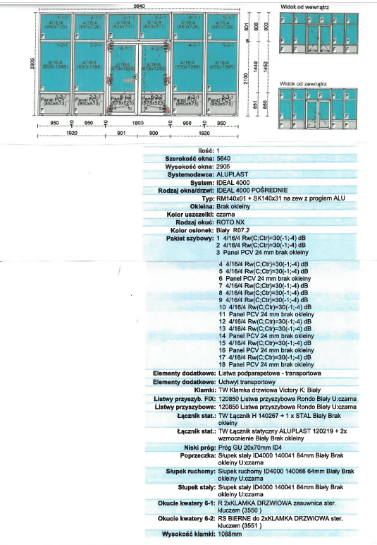

Specjalista ds. zamówień publicznych
i kontraktowania wydatków
Monika Szostak

